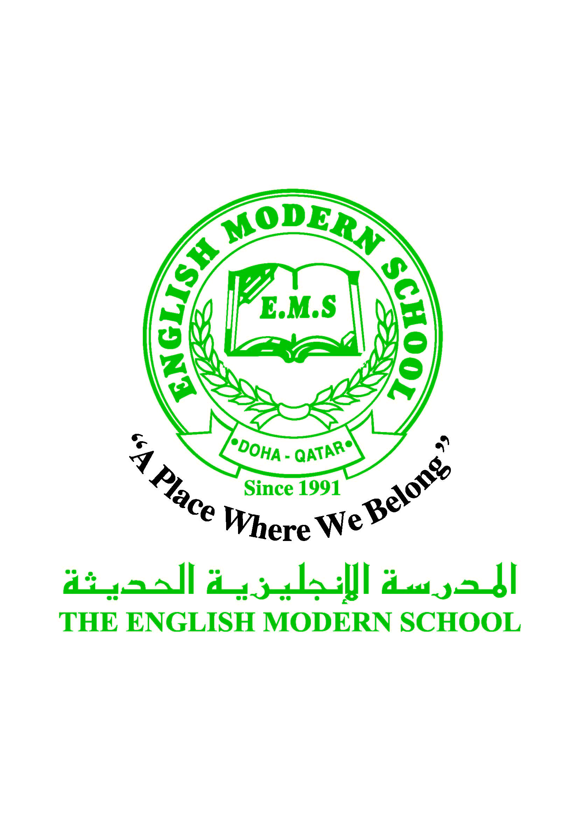
المدرسة الإنجليزية الحديثة قسمُ اللغة العربية 2016-2017
الصف الثالث الابتدائي

الرسالة الاسبوعية للفترة من 7 / 5/ 2017 الى 11/ 5/ 2017
اللغة العربية
اليوم والتاريخ | الدرس/ النشاط |  |  |  |  | أعمال الصف |  |  |  |  | الواجبات
الأحد | النشاط اللغوي |  |  |  |  | المثني الكتاب المدرسي ص,106، 105 |  |  |  |  | حل أسئلة الدرس من كتاب النشاط
الاثنين | النشاط اللغوي |  |  |  |  | تابع المثني
الثلاثاء | برنامج مهارات القراءة  المستوى الثاني |  |  |  |  | تمييز الأصوات سماعيا  ال الشمسية والقمرية  قراءة قصة |  |  |  |  | التدريب البيتي: من كتاب مهارات القراءة  ال الشمسية والقمرية
الأربعاء | برنامج مهارات القراءة  المستوى الثاني |  |  |  |  | تمييز الأصوات سماعيا  ال الشمسية والقمرية  قراءة قصة |  |  |  |  | التدريب البيتي: من كتاب مهارات القراءة  ال الشمسية والقمرية
الخميس | شبكة المفردات |  |  |  |  | عمل لوحة من تصميم الطلاب علي نظام شبكة المفردات
التربية الإسلامية
اليوم والتاريخ | الدرس/ النشاط |  |  |  |  | أعمال الصف |  |  |  |  | الواجبات
الأحد | القرآن الكريم |  |  |  |  | تسميع سورة العلق كاملة |  |  |  |  | حفظ معاني المفردات من الكتاب المدرسي
الخميس | الحديث الشريف |  |  |  |  |  | الأخوة الإيمانية الكتاب المدرسي ص 79 |  |  | إجابة تدريبات كتاب النشاط درس الأخوة الإيمانية
تاريخ قطر
اليوم والتاريخ | الدرس/ النشاط |  |  |  |  | أعمال الصف |  |  |  |  | الواجبات
الثلاثاء | أهم صفا المجتمع القري |  |  |  |  | قراءة الدرس للتعرف على أهم صفات المجتمع القطري |  |  |  |  | الإجابة على أسئلة الدرس
الكلمات البصرية
ابنٌ |  | ابنةٌ |  |  | اثنان |  |  | اثنتان | امرأةٌ |  |  | امرؤٌ
النشاط |  |  | موعد التنفيذ | ملاحظات
التسميع |  |  | الأحد | تسميع سورة العلق كاملة + معاني الكلمات
إملاء |  |  | الخميس | إملاء الكلمات البصرية
سيتم تجميع الواجبات من التلاميذ يوم الأربعاء من كل أسبوع للتصحيح

